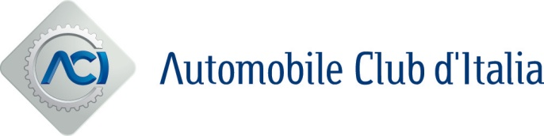

Roma, 11 gennaio 2023

EURO NCAP INCORONA LE 6 AUTO PIU’ SICURE DEL 2022
ACI in qualità di socio diffonde in Italia i risultati dei test del consorzio europeo che dal 1997 “misura” la sicurezza dei veicoli, promuovendo lo sviluppo di veicoli sicuri a tutela di tutti gli utenti della strada

Euro NCAP incorona le auto prime in classifica nelle rispettive categorie per i punteggi riportati nei test condotti nel 2022. Per la prima volta figurano due Tesla e due nuovi marchi cinesi appena “sbarcati” sul mercato europeo. I risultati sottolineano l'importanza della massima valutazione a cinque stelle Euro NCAP per certificare la sicurezza, la credibilità e la qualità delle auto vendute non soltanto nel Vecchio Continente.

Ecco i sei modelli premiati: Hyundai IONIQ 6 è la best-in class nella categoria Large Family Car; ORA Funky Cat primeggia tra le Small Family Car; Tesla Model S tra le Executive Car; Tesla Model Y trionfa nella categoria Small Off-Roader e WEY Coffee 01 si mette in evidenza tra le Large Off-Roader.

Dal 2021, Euro NCAP valuta anche le auto elettriche e assegna un premio alle migliori prestazioni di sicurezza; quest'anno il riconoscimento va alla Tesla Model S.

“Il 2022 è stato uno degli anni più impegnativi di Euro NCAP - dichiara il segretario generale Michiel van Ratingen – con molti nuovi marchi e nuove tecnologie da valutare, proponendo sul mercato soluzioni sicure a tutto vantaggio della sicurezza offerta agli automobilisti”.

I risultati completi sono sul sito www.euroncap.com

Informazioni su Euro NCAP
Il Consorzio Euro NCAP, di cui ACI è uno dei soci, organizza crash test su nuovi veicoli e fornisce ai consumatori automobilistici una valutazione realistica e indipendente delle prestazioni di sicurezza di alcune delle auto più popolari vendute in Europa. Istituito nel 1997 e sostenuto da diversi governi europei, organizzazioni di automobilismo, consumatori e assicurazioni, Euro NCAP è rapidamente diventato un catalizzatore per incoraggiare significativi miglioramenti di sicurezza nella progettazione delle nuove autovetture.

Per ulteriori informazioni, visitare www.euroncap.com., o contattare media@euroncap.com. Euro NCAP è presenta anche online e sui social media: Twitter, Facebook, Instagram e YouTube.

